УМЕНЬШЕНИЕ ДОСТУПНОСТИ АЛКО-ТАБАЧНЫХ ЯДОВ - AKZAKON.RU

ВСЕРОССИЙСКИЙ ОБЩЕСТВЕННЫЙ ПРОЕКТ
«ГРАЖДАНСКИЙ КОНТРОЛЬ»

Редакция шаблонов от 10.12.2013.
В большинстве случаев сайты городских прокуратур (и др. органов) отсутствуют — отправляйте обращения через областные сайты.
Желательно не смешивать в одном обращении разные типы нарушений.

Интернет-приёмная в субъектах РФ:
- Прокуратура - http://www.genproc.gov.ru/structure/subjects/
- МВД - http://www.mvd.ru/contacts/sites/
- Роспотребнадзор - http://rospotrebnadzor.ru/federal_service/structure/subject

1. В обращении необходимо указать владельца (ИП или организация) и фактический адрес торгового объекта.

Магазин ЗАО «Альтаир», расположенный по адресу: г. Новосибирск, ул. Литейная, д.3.

Киоск ИП Фролов А.В., расположенный по адресу: г. Москва, ул. Прямая, д.1.

2. Если информация об объекте не представлена (отсутствует вывеска):

купить любой товар и попросить чек, также информация может быть на ценниках, в книге жалоб и предложений, доске с документацией (потребительский уголок);

обратиться в местную администрацию (контактные данные можно найти на официальном сайте), c просьбой предоставить информацию об интересующем вас объекте.

3. Перед отправкой проверьте текст на наличие ошибок.

Сохраняйте файлы с текстом обращений, а также указывайте дату отправки.

4. При необходимости внесите изменения в текст шаблонов, в том числе укажите свой электронный адрес.

1. Незаконная продажа алкоголя в нестационарных торговых объектах.

По любым вопросам, связанным с продажей алкоголя, можно обращаться на «горячую линию» (контакты в субъектах РФ) - http://akzakon.ru/?page_id=9292
Другие требования (ограничения) при продаже алкоголя - http://akzakon.ru/?p=5134

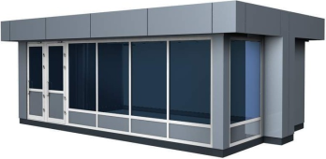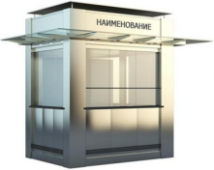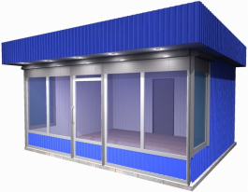

Нестационарный торговый объект — торговый объект, представляющий собой временное сооружение или временную конструкцию, не связанные прочно с земельным участком вне зависимости от наличия или отсутствия подключения (технологического присоединения) к сетям инженерно-технического обеспечения, в том числе передвижное сооружение.

Стационарный торговый объект — торговый объект, представляющий собой здание или часть здания, строение или часть строения, прочно связанные фундаментом такого здания, строения с землей и подключенные (технологически присоединенные) к сетям инженерно-технического обеспечения.
Если возникают трудности при определении вида торгового объекта или отнесение его к общепиту, то следует обратиться в администрацию города.

Незаконная продажа алкоголя в нестационарных торговых объектах
Куда отправить: МВД, Прокуратура.
(!) В обращении необходимо указать владельца (ИП или организация) и фактический адрес торгового объекта.
(!) При необходимости внесите изменения в текст, в том числе укажите свой электронный адрес.
(!) Запрет не распространяется на общепиты.
Обращаю ваше внимание на нарушения абзаца седьмого пункта 2 статьи 16 Федерального закона от 22.11.1995 № 171-ФЗ, а именно розничная продажа алкогольной продукции в нестационарных торговых объектах:
1) киоск ***, расположенный по адресу: г. ***, ул. ***, д.***;
2) киоск ***, расположенный по адресу: г. ***, ул. ***, д.***;
3) …
На основании вышеизложенного прошу вас:
- принять соответствующие меры для устранения нарушений в сфере реализации алкогольной продукции;
- сообщить о принятых мерах по каждому торговому объекту на электронный адрес: ***
Согласно части 2 статьи 6 Федерального закона от 02.05.2006 № 59-ФЗ «О порядке рассмотрения обращений граждан Российской Федерации», я не даю согласия на разглашение сведений касающихся моих персональных данных.
С уважением, Ф.И.О. (всероссийский общественный проект «Гражданский контроль» – akzakon.ru).

2. Незаконная продажа алкоголя без лицензии.

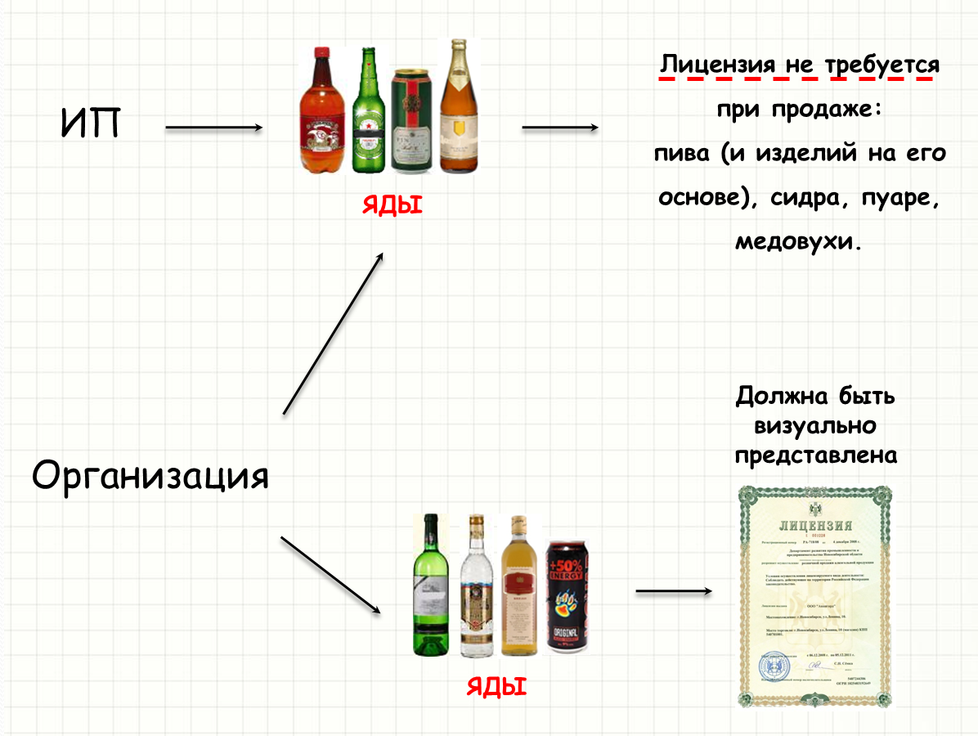

Незаконная продажа алкоголя без лицензии
Куда отправить: МВД, Прокуратура.
(!) В обращении необходимо указать владельца (ИП или организация) и фактический адрес торгового объекта.
(!) При необходимости внесите изменения в текст, в том числе укажите свой электронный адрес.
(!) Лицензия не требуется при продаже: пива (и изделий на его основе), сидра, пуаре, медовухи.
Обращаю ваше внимание на торговые объекты, в которых осуществляется розничная продажа алкогольной продукции (*укажите несколько видов для примера), но при этом информация о номере и сроке действия лицензии не представлена:

1) магазин ***, расположенный по адресу: г. ***, ул. ***, д.***;
2) магазин ***, расположенный по адресу: г. ***, ул. ***, д.***;
3)…
На основании вышеизложенного прошу вас:
- проверить наличие и срок действия лицензий на розничную продажу алкогольной продукции, а также надлежаще оформленных товаросопроводительных документов;
- сообщить о принятых мерах по каждому торговому объекту на электронный адрес: ***

Согласно части 2 статьи 6 Федерального закона от 02.05.2006 № 59-ФЗ «О порядке рассмотрения обращений граждан Российской Федерации», я не даю согласия на разглашение сведений касающихся моих персональных данных.

С уважением, Ф.И.О. (всероссийский общественный проект «Гражданский контроль» – akzakon.ru).

3. Незаконная продажа табачных изделий на расстоянии менее чем 100 метров от границ территорий образовательных организаций.

К образовательным организациям относятся: детские сады, школы, техникумы, институты, учреждения дополнительного образования и др. Главное условие – наличие лицензии на право осуществления образовательной деятельности.
(!) Подробный список образовательных организаций - http://akzakon.ru/?page_id=779

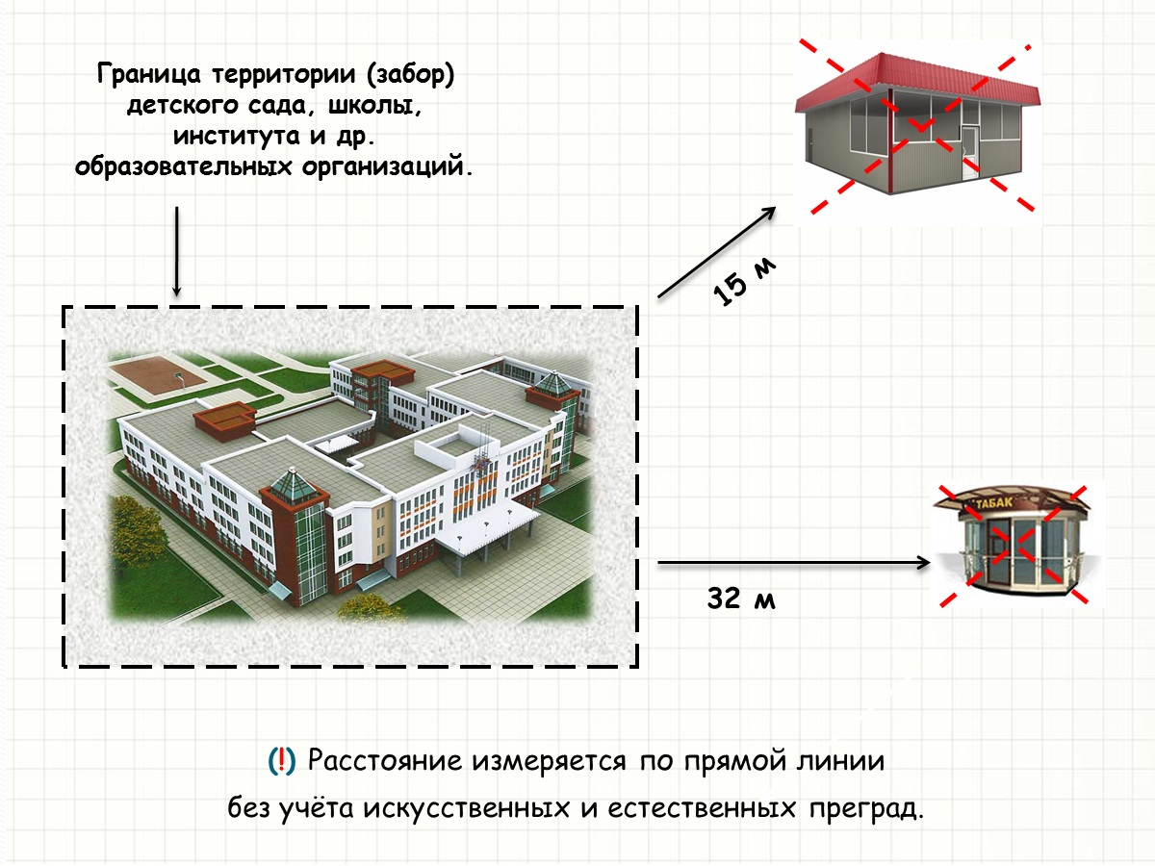

Незаконная продажа табачных изделий на расстоянии менее чем 100 метров от границ территорий образовательных организаций

Куда обратиться: Прокуратура, Роспотребнадзор, МВД.

(!) Расстояние измеряется по прямой линии без учёта искусственных и естественных преград.

Обращаю ваше внимание на нарушения пункта 2 части 7 статьи 19 Федерального закона от 23.02.2013 № 15-ФЗ «Об охране здоровья граждан от воздействия окружающего табачного дыма и последствий потребления табака»:
1) в магазине *** (адрес: г. ***, ул. ***, д.***) осуществляется розничная продажа табачных изделий на расстоянии менее чем 100 метров от границы территории *** (адрес: г. ***, ул. ***, д.***);
2) в магазине *** (адрес: г. ***, ул. ***, д.***) осуществляется розничная продажа табачных изделий на расстоянии менее чем 100 метров от границы территории *** (адрес: г. ***, ул. ***, д.***);
3) …
Согласно пункту 2 части 7 статьи 19 Федерального закона от 23.02.2013 № 15-ФЗ запрещается розничная продажа табачных изделий на расстоянии менее чем 100 метров по прямой линии без учёта искусственных и естественных преград от ближайшей точки, граничащей с территорией, предназначенной для оказания образовательных услуг.
На основании вышеизложенного прошу вас:
- принять соответствующие меры для устранения нарушений законодательства;
- сообщить о принятых мерах по каждому торговому объекту на электронный адрес: ***
Согласно части 2 статьи 6 Федерального закона от 02.05.2006 № 59-ФЗ «О порядке рассмотрения обращений граждан Российской Федерации», я не даю согласия на разглашение сведений касающихся моих персональных данных.
С уважением, Ф.И.О. (всероссийский общественный проект «Гражданский контроль» – akzakon.ru).

4. Незаконная продажа алко-табачных ядов несовершеннолетним.

Куда обратиться: МВД, Прокуратура.
Магазин ***, расположенный по адресу: г. ***, ул. ***, д.***.
Я, Ф.И.О., **.**.2013 примерно в 13.00 стал свидетелем купли-продажи алкогольной продукции и табачных изделий несовершеннолетним гражданином в вышеуказанном магазине, что является нарушением абзаца восьмого пункта 2 статьи 16 Федерального закона от 22.11.1995 № 171-ФЗ, а также части 1 статьи 20 Федерального закона от 23.02.2013 № 15-ФЗ.
Для недопущения продажи алкогольной продукции и табачных изделий несовершеннолетним со стороны ***, прошу вас провести контрольную закупку в данном торговом объекте (алкогольных продукции и табачных изделий) с участием несовершеннолетнего гражданина, и в случае положительного результата (купли-продажи) возбудить дело об административном правонарушении.
Также прошу сообщить о принятых мерах на электронный адрес: ***
Согласно части 2 статьи 6 Федерального закона от 02.05.2006 г. № 59-ФЗ «О порядке рассмотрения обращений граждан Российской Федерации», я не даю согласия на разглашение сведений касающихся моих персональных данных.
С уважением, Ф.И.О. (всероссийский общественный проект «Гражданский контроль» – akzakon.ru).

Начали дело – доводите его до конца!
- Получили ответ – проверьте, были ли устранены нарушения.
- В ответе не указана какая-либо информация или что-то непонятно – обращайтесь, поможем разобраться. Если не пришёл ответ, а с момента регистрации обращения прошло более 30 дней (+ доставка почтой) – позвоните в орган, через сайт которого было отправлено обращение.

Наша группа в контакте: http://vk.com/akzakon

